田野档案编号：GZKG-2024-145（DC）

黄埔区开放大道北二期建设工程
考古调查工作报告

广州市文物考古研究院
二〇二四年六月

项目名称：黄埔区开放大道北二期建设工程
项目地点：广州市黄埔区永和街道与新龙镇
建设单位：广州开发区财政投资建设项目管理中心
项目领队：张百祥
工作人员：张雄、常新宇、简斐斐、李召民、王笑冰
工作时间：2024年4月24日、5月31日、6月19日
考古工作概况：
根据《中华人民共和国文物保护法》《广州市文物保护规定》，按照《广州市文物局关于黄埔区开放大道中（东区规划十路-永和隧道南出口）、开放大道北（永和隧道及其附属设施）、开放大道北二期等3宗建设工程项目考古调查勘探工作的复函》（文物20240393号）指导意见，受广州开发区财政投资建设项目管理中心委托，我院配合黄埔区开放大道北二期建设工程建设，对该项目范围进行考古调查工作，完成调查面积275024.3平方米。
经调查，黄埔区开放大道北二期建设工程位于广州市黄埔区永和街道与新龙镇，永和隧道以北、禾丰路以南。工程道路总长度约3公里，规划红线宽度约70米，占地总面积275024.3平方米。该项目线路地势平坦，大部分为水泥硬化面，部分区域分布有现代楼房，是现有道路的扩建工程；该项目部分区域已开始施工，已施工区域面积105642.63平方米。现场不具备试探条件。
本次考古调查在项目范围内未发现不可移动文物及古代文化遗存。
文物保护意见：
根据本次考古调查结果，在该项目地块用地范围内未发现不可移动文物，也未发现具有历史文化价值、需要进一步开展考古勘探的古代文化遗存。本次考古调查对于今后在这一区域的考古工作具有重要的借鉴意义。
本次考古调查工作完成后，建设单位可按规定继续完善工程建设的其他手续。
由于地下堆积、文化遗存的形成和分布存在一定的特殊性，将来在建设施工过程中如果发现文物，建设、施工单位应当立即停止施工，保护好现场，并及时报请文物部门处理。

报告编写：
审核：
日期：
目 录
一、项目概况 1
二、考古调查 5
（一）工作方法 5
（二）历史文献及周边考古成果调查 6
（三）现场调查 8
三、考古调查结果和文物保护意见 19
（一）考古调查结果 19
（二）文物保护意见 19
附录一 20
附录二 广州市文物考古研究院考古发掘资质证书 22
附录三 文物保护法规（节选） 23
附录四 关于专业术语、概念和标准的说明 26

一、项目概况
黄埔区开放大道北二期建设工程位于广州市黄埔区永和街道与新龙镇，永和隧道以北、禾丰路以南。占地总面积275024.3平方米，由广州开发区财政投资建设项目管理中心负责建设。
项目四至坐标为：西南角N23°11′17.76″,E113°32′43.72″；东南角N23°11′16.68″,E113°32′45.40″；西北角N23°13′7.54″,E113°33′26。72″；东北角N23°13′6.19″,E113°33′27.92″。
根据《中华人民共和国文物保护法》《广州市文物保护规定》，按照《广州市文物局关于黄埔区开放大道中（东区规划十路-永和隧道南出口）、开放大道北（永和隧道及其附属设施）、开放大道北二期等3宗建设工程项目考古调查勘探工作的复函》（文物20240393号）指导意见，受广州开发区财政投资建设项目管理中心委托，由我院负责该项目地块的考古调查工作。
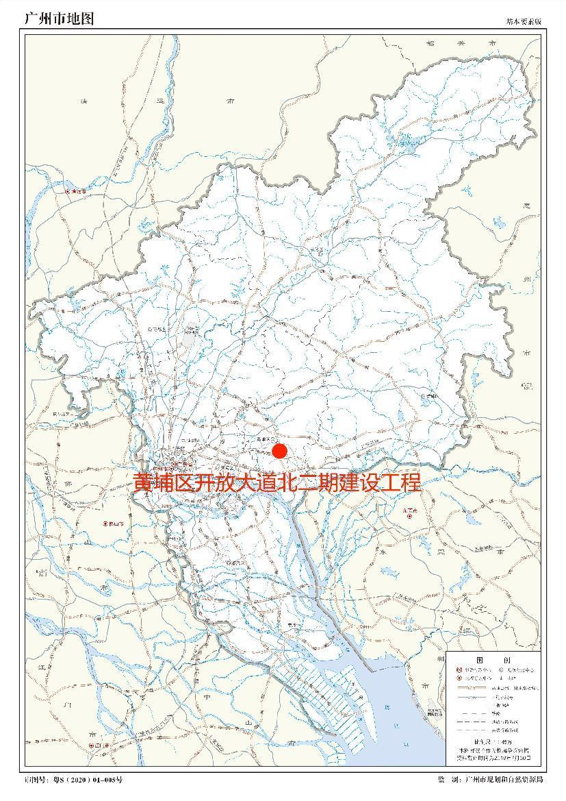
图 1 项目在广州市位置示意图（广州市规划和自然资源局）

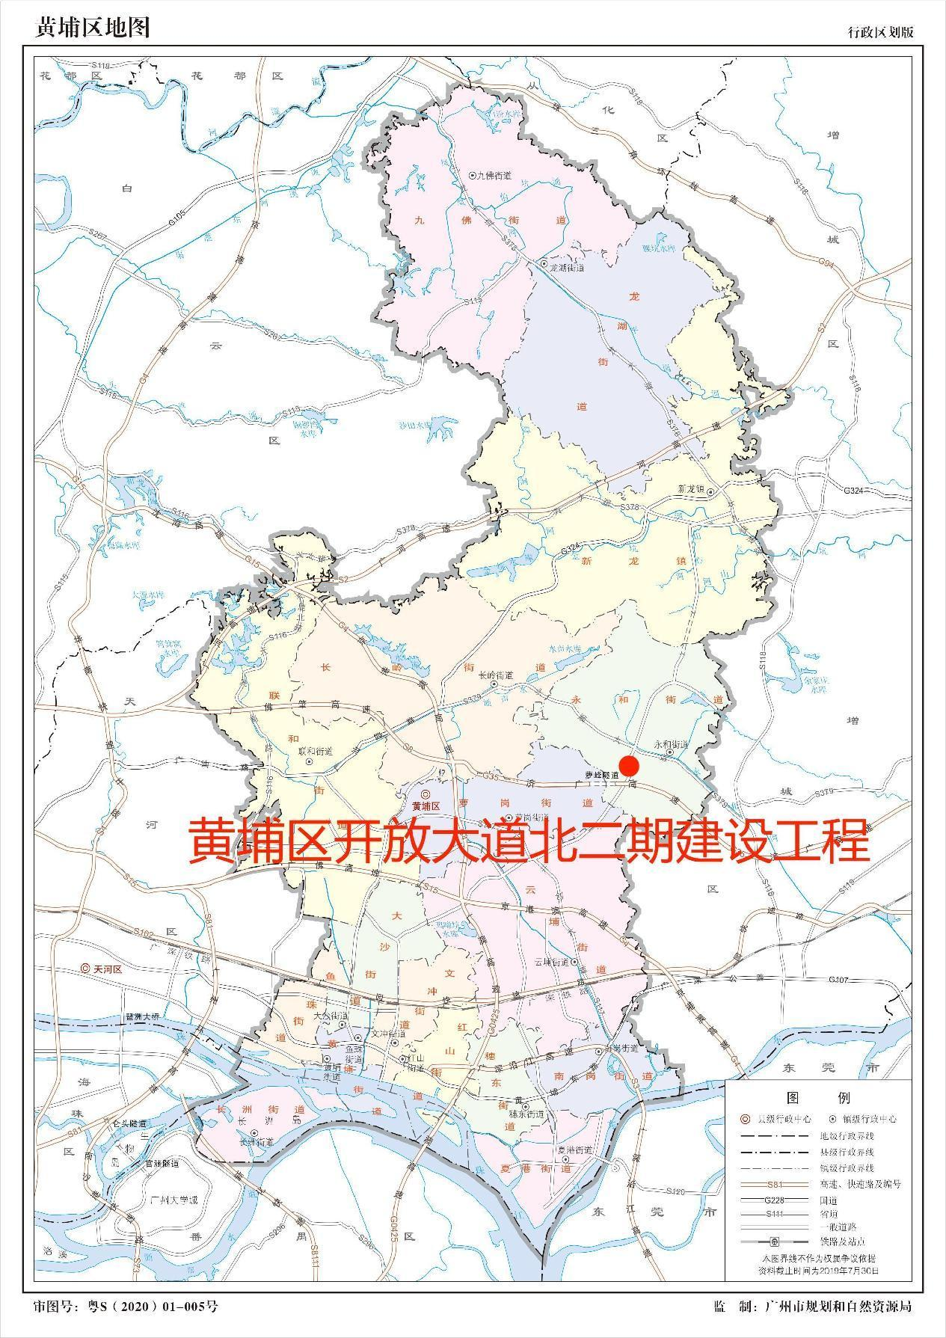
图 2 项目在黄埔区位置示意图（广州市规划和自然资源局）

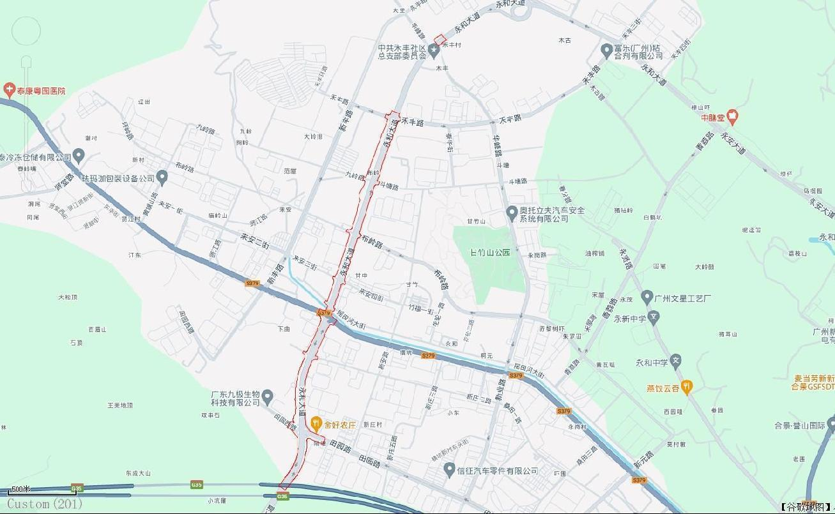
图 3 项目周边环境示意图（奥维地图）

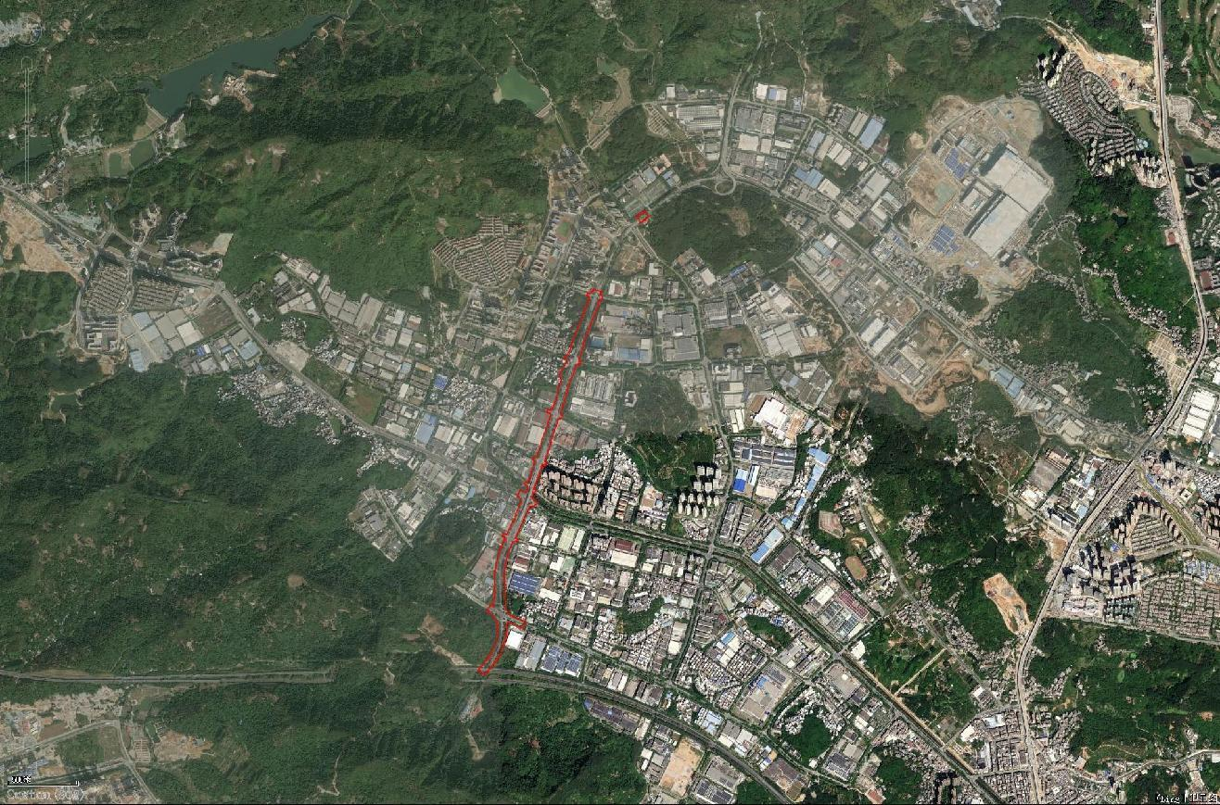
图 4 项目卫星红线图（奥维地图）

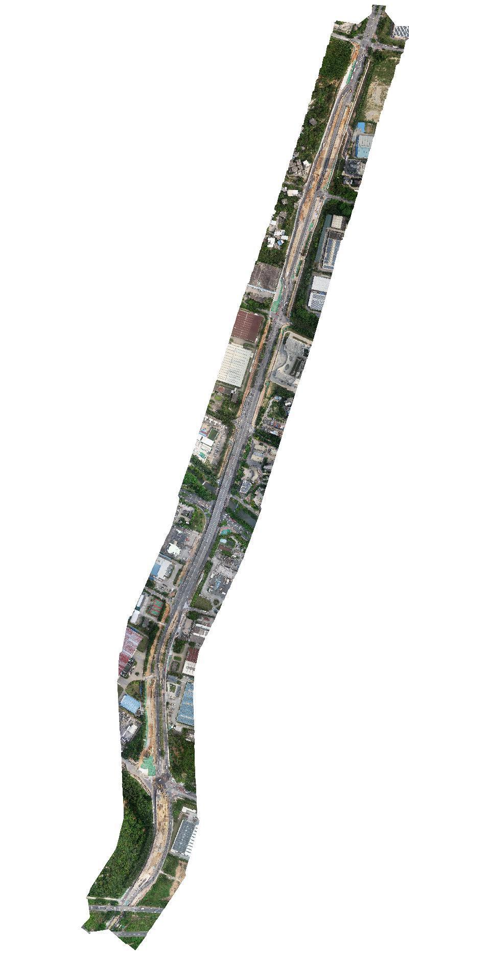
图 5 项目工程航拍图（甲方供图）

二、考古调查

（一）工作方法
考古调查的任务是发现、确认和研究文化遗存，为文化遗产保护提供依据，包括基础资料准备、现场踏勘和考古试探三个步骤。
1.基础资料准备：搜集地块相关历史文献、考古成果和图像、测绘资料，初步了解该区域的历史沿革和文化堆积情况。
- 选取广州市统一的投影平面坐标系与高程基准的地形图，地形图应准确反映工作区域、周边整体地形地貌、高程差别，以及具体遗迹形状、空间位置关系等，精度一般不低于1:2000，局部地形实测图精度不低于1:1000。
- 掌握地块内地下线网、管网分布情况，制定避让方案。
- 根据地块的现场情况和历年考古成果，制定科学、详实的工作计划，明确工作任务、技术路线、人员分工和职责、工作进度、文物保护措施和应急预案等。
2.现场踏勘：基本内容包括踏勘对象的位置、范围与面积、堆积状况、年代与文化面貌、环境、保存现状等等。
（1）领队应熟悉地块的地形地貌，观察遗址地层断面，现场采集遗物标本，结合资料预判遗址性质。
（2）现场踏勘应采用“拉网式”调查法，调查小组由3-5人组成，对所有可能埋藏古代文化遗存的区域进行徒步踏查。
（3）测量遗址的地理坐标，并标注在地形图上。
（4）遗址范围与面积依据已暴露文化堆积的位置，并参照地表散见遗物的分布范围确定，必要时适当辅以勘探手段。
3.考古试探：根据地块地形、地貌，在地块范围内选取地方布点，进行初步勘探，提取土样并记录，以了解该地块内的地层堆积情况，为制定下一步工作计划和方案做好准备。
试探探孔记录应包括各堆积层距离地面的深度、土质土色、致密度、包含物、堆积状况研判结论、现场留取图像清晰、色彩真实的探孔土样的影像记录。

（二）历史文献及周边考古成果调查
黄埔区开放大道北二期建设工程所在的永和街道文物资源丰富，距离该项目较近的文物资源有玉岩书院、钟菊圃墓、华峰寺、俊成李公祠、李氏宗祠等不可移动文物。现举例说明：
玉岩书院 又名萝峰寺，位于萝岗街萝峰山。始建于南宋孝宗三年（1163），历代有重修。旧称种德庵。元朝时，钟玉岩的后代钟复昌扩建萝坑精舍，更名为“玉岩书院”，塑玉岩遗像于此。明朝大学士方献夫题“万代崇瞻”牌匾挂玉岩殿上。该书院是广州历史最早的书院之一。玉岩书院占地共1348平方米。书院的余庆楼、玉岩殿、萝坑精舍、东厅西斋、观音殿、天尊堂、韦陀香座，檐廊相接，幽静清雅。现为广东省省保文物保护单位。
钟菊圃墓 位于东区街刘村华圃村北侧山坡上。始建于明嘉靖，重修于清道光年间。坐西朝东，宽14米，深13.8米，占地面积193平方米。为交椅墓，由后土、护岭、享堂、挂榜、二级平大明处士菊圃墓台、山手、月池组成。墓碑宽0.95米，高1.56米，刻有蝠鼠含珠和寿字等装饰花纹。穴中墓碑刻“大明处士八世菊圃钟公墓”，墓碑两旁刻有梅兰竹菊、鸾凰麒麟等吉祥图案，雕工精巧。山手两边各有小狮子，花岗岩石结构。穴内围高1.3米，平台宽12.16米深两级，长4.8米，以龙头雕像造型。月池周围有半圆形石雕栏板保护，石雕图案华美，连接石柱，上方为圆顶，柱中刻有蝠鼠。整墓较为宏伟，建筑讲究，现保存基本完好。此墓建筑奇异，独具一格，较为罕见。现为广州市文物保护单位。
华峰寺，又称海门禅院。位于永和街禾丰村华峰山上。建于清康熙二十一年（1682年）。嘉庆、光绪和民国年间曾作过重修。抗日战争期间被毁。如今仅有一间民国时期重建的藏经阁和3块石刻牌匾。坐北向南。
俊成李公祠，位于永和街禾丰木古村，为木古村李氏祖祠。始建于明代，历代有维修。坐西朝东。面阔三件，深三进，占地面积418.32平方米。悬山顶，碌灰筒瓦，穿斗式梁架结构，灰砂墙，青砖石脚墙。
李氏宗祠，位于永和街禾丰木古村，为木古村李氏祖祠。始建于明代，历代有维修，最近一次维修是在民国19年（1930年）。坐西朝东。
广州市文物考古研究院曾对该地块附近的GY-Y1715、GY-Z1823、CY16-26、JYXSW16-09、JYXSW15-12、JYXSW15-13、JYXSW15-10、JYXSW15-09、JYXSW15-11、JYXSW16-07、YH-0-8、YH-N1-3（GY-Y1922）、YH-Q1-4等地块开展过考古工作，均未发现古代文化遗存。
2022年6月7日、10日，7月1日-2日，广州市文物考古研究院对黄埔区华峰寺西南侧森林防火应急通道进行了考古调查勘探工作，未发现古代文化遗存。
2022年5月10日，7月10日，广州市文物考古研究院对永贤路延长线市政道路及配套工程进行了考古调查勘探工作，未发现古代文化遗存。
2022年7月26日至28日，9月26日至30日、10月12-10月18日，广州市文物考古研究院对永和田园路东延线、摇田河大街延长线市政道路及配套工程进行了考古调查勘探工作，在地块内除发现8座晚清民国墓葬外，未发现其他古代文化遗存。
2022年7月26日至28日，9月26日至30日、10月12-10月18日，广州市文物考古研究院对永丰路以北地块和永丰路以北地块二进行了考古调查勘探工作，在地块内地表发现5座近代墓葬，且大部分在近期有祭拜的痕迹。除此之外，未发现其他古代文化遗存。
在该项目附近，广州市文物考古研究院曾多次开展考古工作：
1953年初，在黄陂果园场石马村发现南汉国第三代皇帝刘晟的昭陵，出土一批全国首见的青瓷罐。
2012年6月中旬，广州市考古所在广州市萝岗区雅居乐科学城项目二期建设用地范围内采集到战国-两汉、唐宋、清代等多个时期的重要文化遗物。
2019年7月，广州市文物考古研究院对广州开发区GY-Y1816地块开展过考古调查工作，未发现古代文化遗存。
2020年7月-9月，广州市文物考古研究院对黄埔区联和街华沙社区华侨社旧村改造地块进行了考古调查工作，未发现古代文化遗存。
2023年9月-10月，广州市文物考古研究院对中共广东省委党校（广东行政学院）新校区建设工程开展了考古调查勘探工作，未发现古代文化遗存。
2023年9月-10月，广州市文物考古研究院对黄埔区YH23-01地块调查勘探工作除现场踏查时在地块内南部山岗发现有1座明清墓葬，有祭拜痕迹；在中部山路采集部分宋至明清时期陶瓷片。勘探未发现不可移动文物及古代文化遗存。

（三）现场调查
现场踏查覆盖整个项目用地范围，工作时间为3个工作日，已于2024年4月24日，5月31日,6月19日完成全部区域的考古调查工作。考古调查采取“拉网式”调查法，小组由张百祥、张雄、常新宇、简斐斐、李召民、王笑冰等人组成，对所有可能埋藏古代遗存的区域进行徒步踏查，采集地表文化遗物，并尽可能地利用断崖剖面观察文化堆积。
经调查，黄埔区开放大道北二期建设工程位于广州市黄埔区永和街道与新龙镇，永和隧道以北、禾丰路以南。工程道路总长度约3公里，规划红线宽度约70米，占地总面积约275024.3平方米。该项目线路地势平坦，大部分为水泥硬化面，部分区域分布有现代楼房，是现有道路的整体扩建；项目部分区域已开始施工，已施工区域面积105642.63平方米。现场不具备试探条件。
本次考古调查在项目范围内未发现不可移动文物及古代文化遗存。

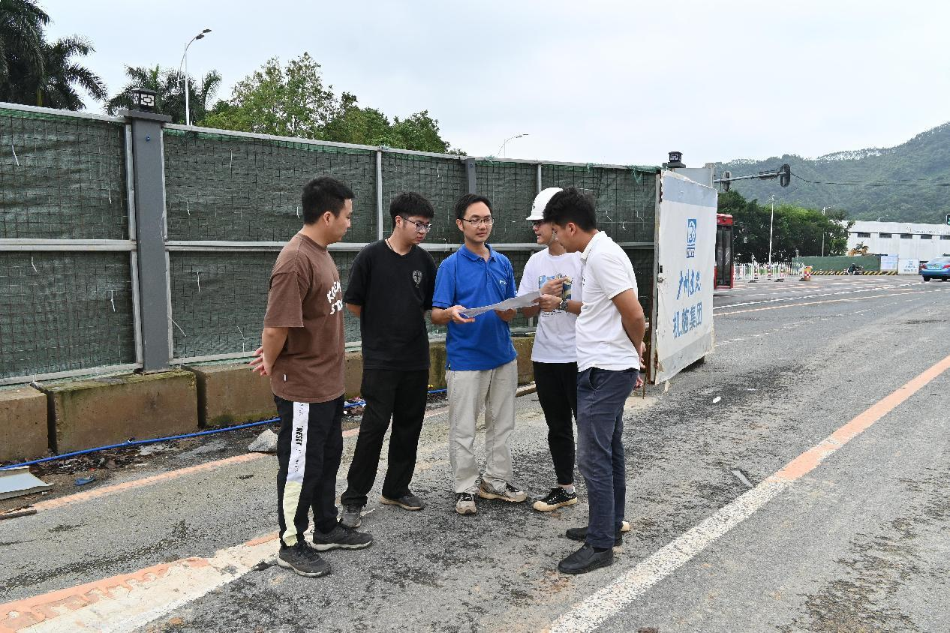
图 6 工作人员确认地块范围（东北-西南）
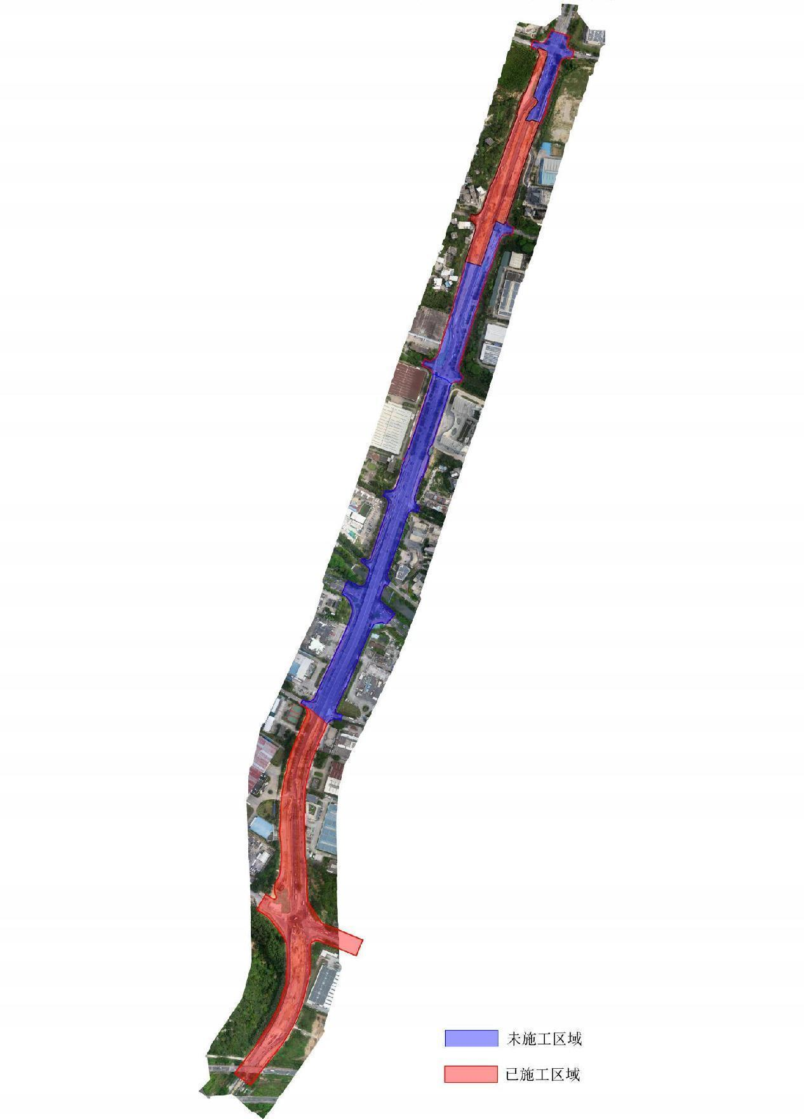
图 7 项目工程施工情况示意图

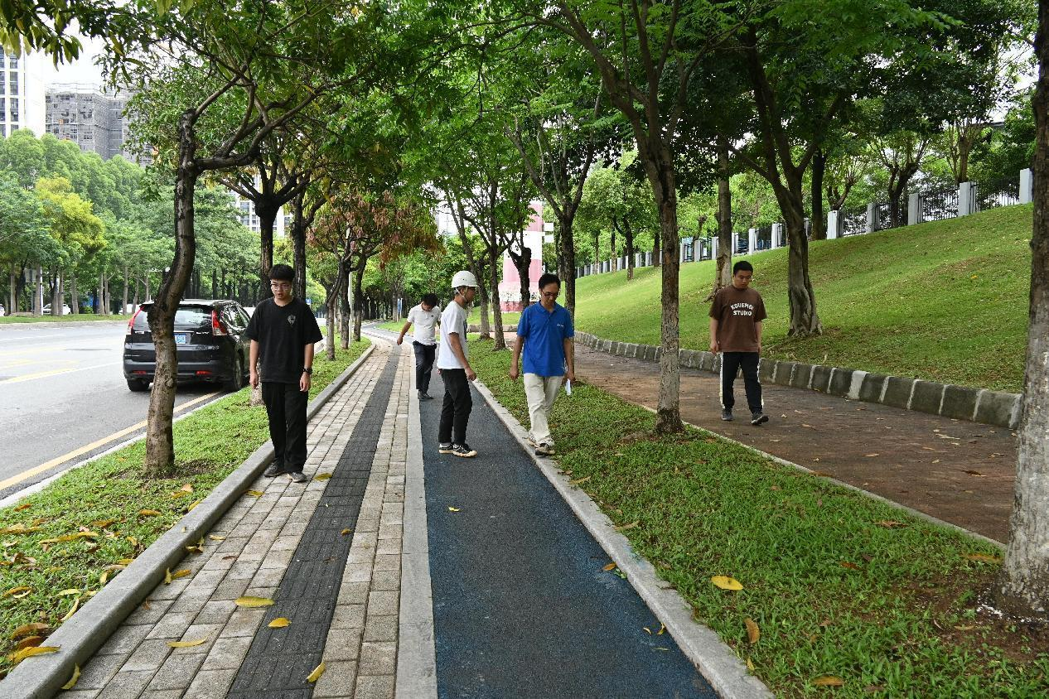
图 8 现场踏查（东北-西南）

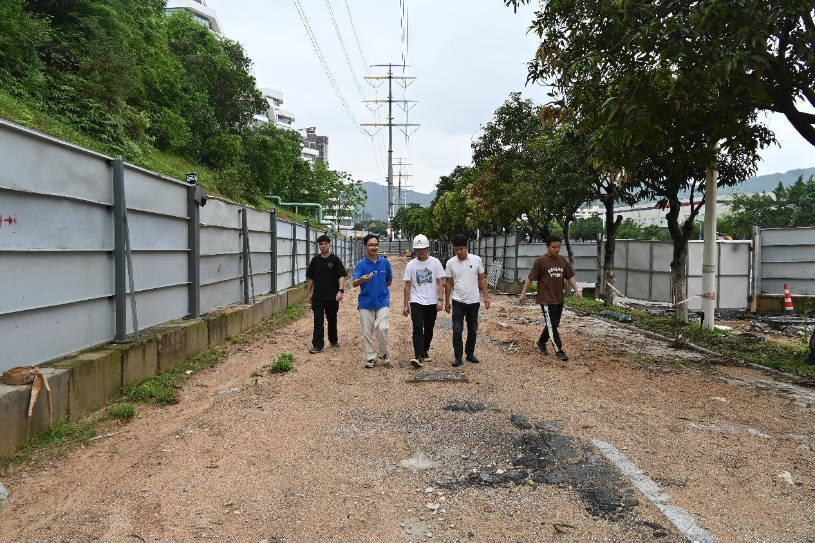图 9 现场踏查（东北-西南）

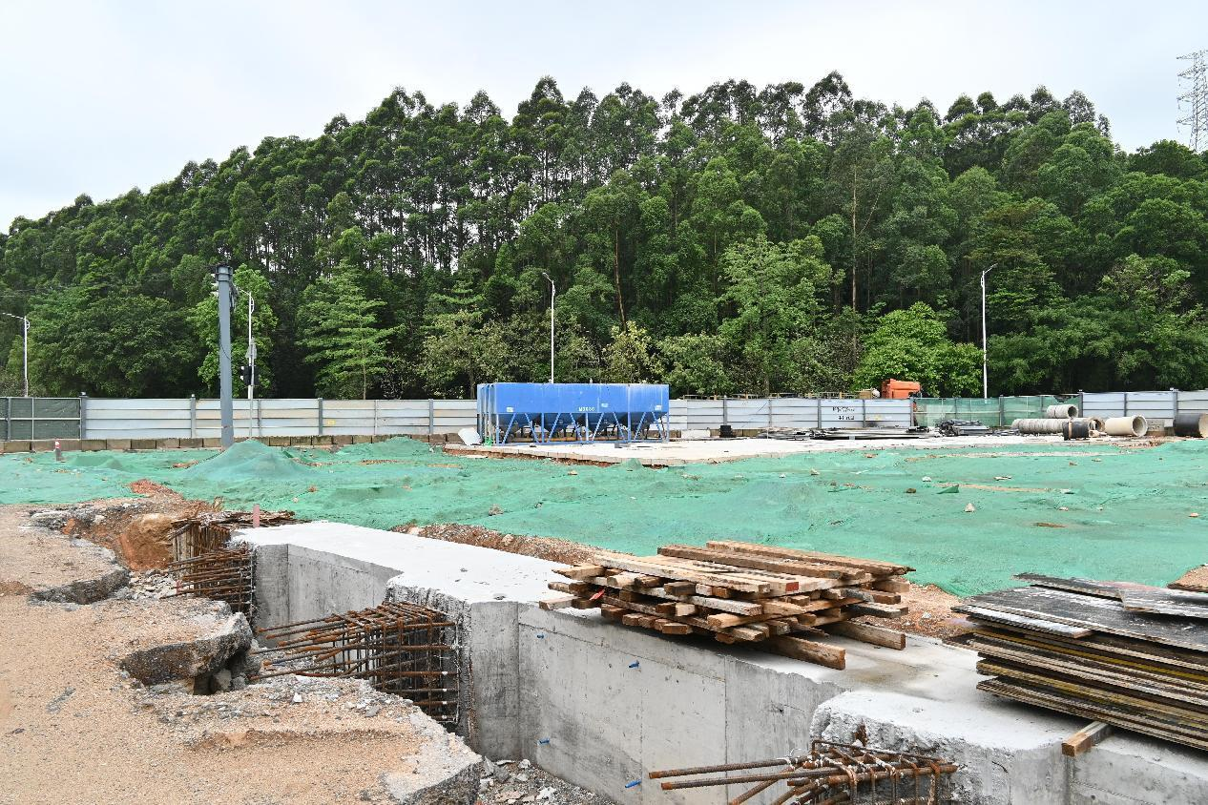
图 10 地块内现状（东北-西南）

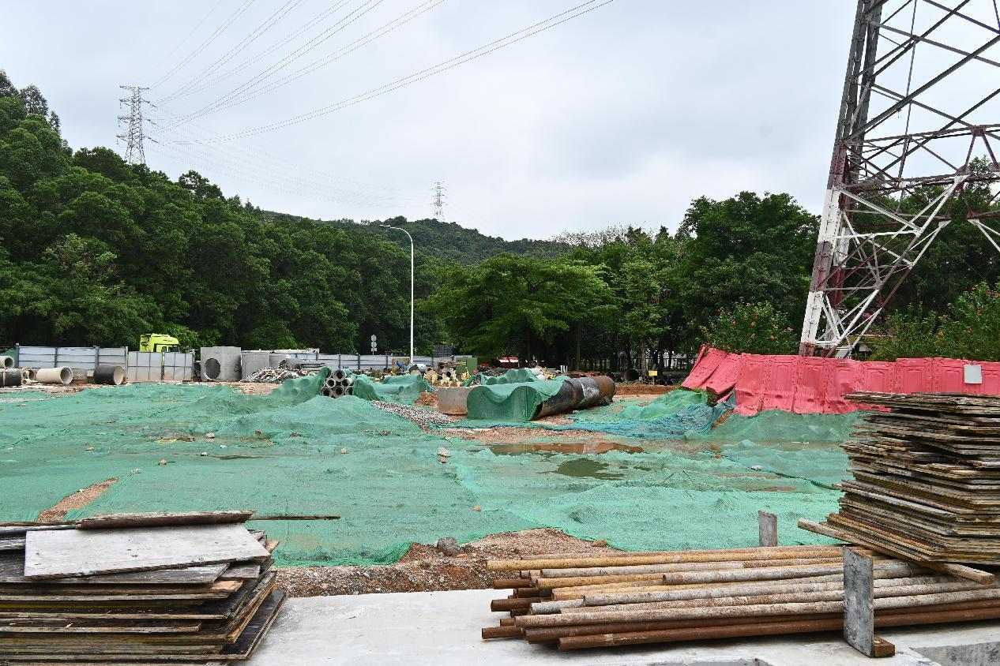
图 11 地块内现状（东-西）

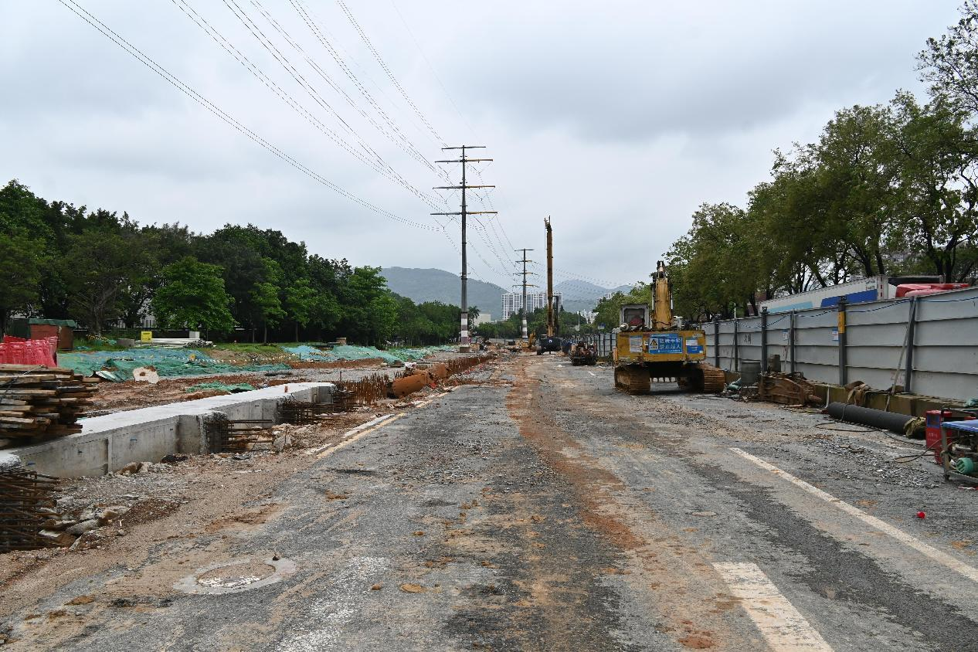
图 12 地块内现状（南-北）

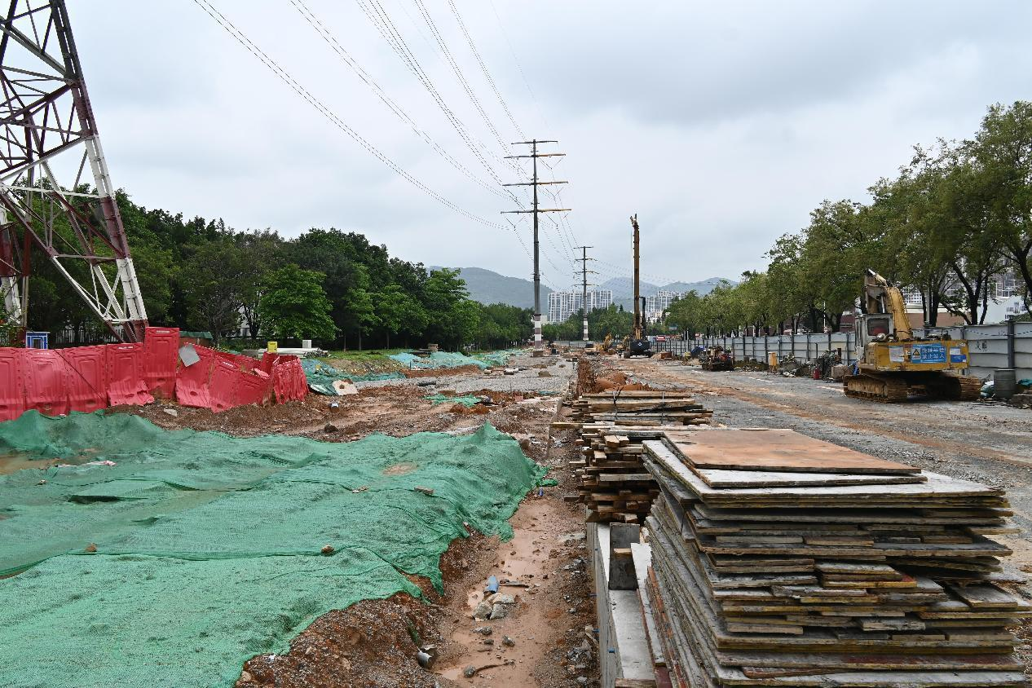
图 13 地块内现状（南-北）

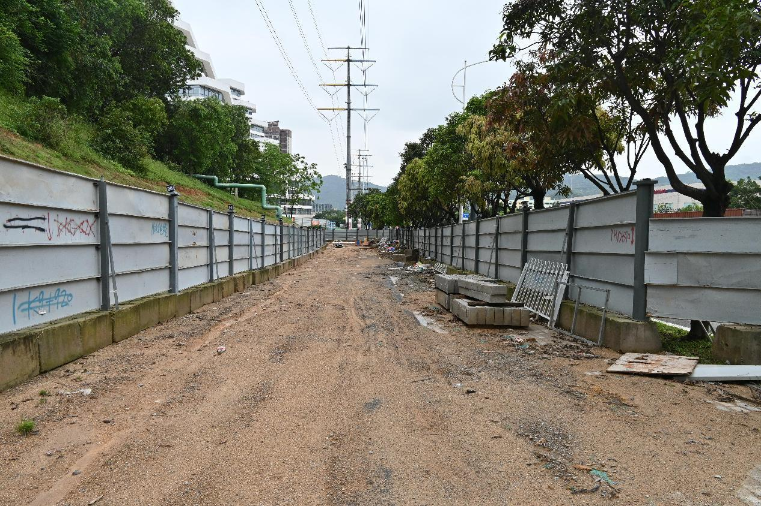
图 14 地块内现状（东北-西南）

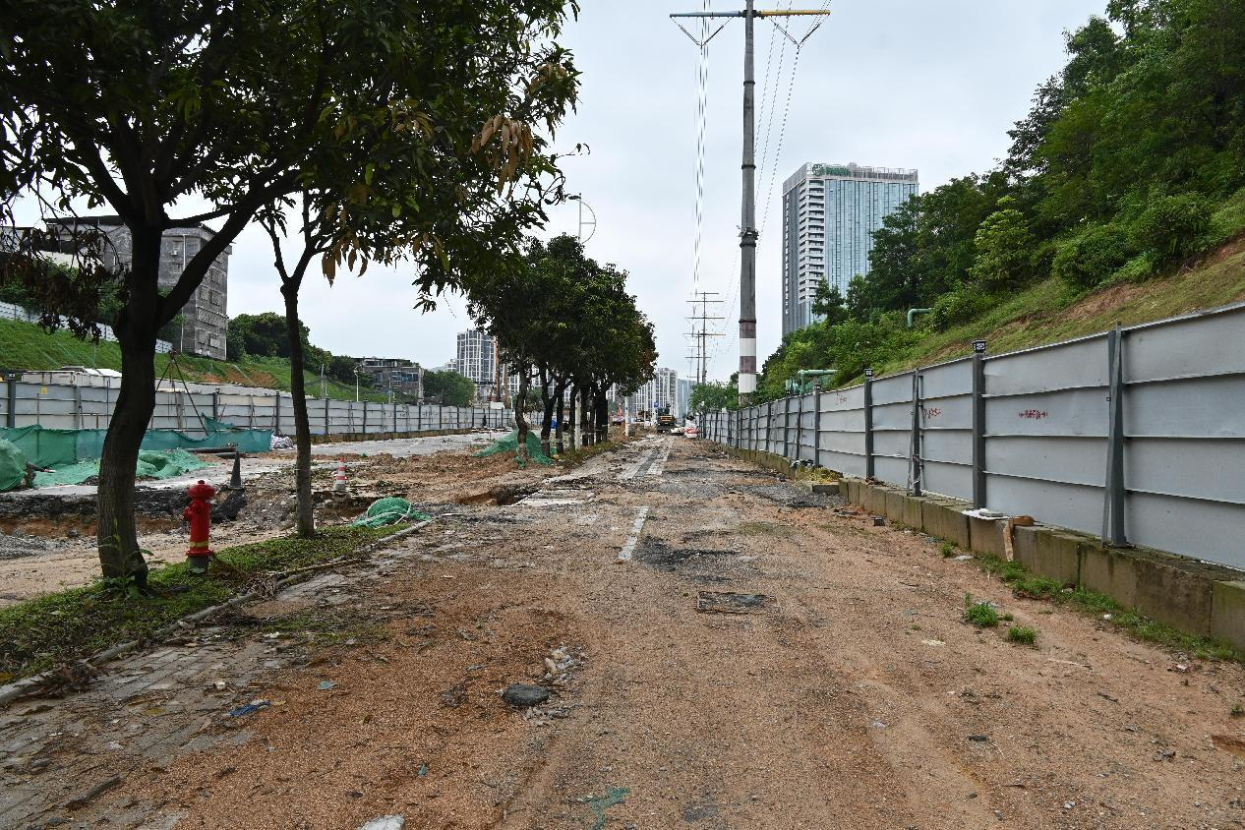
图 15 地块内现状（西南-东北）

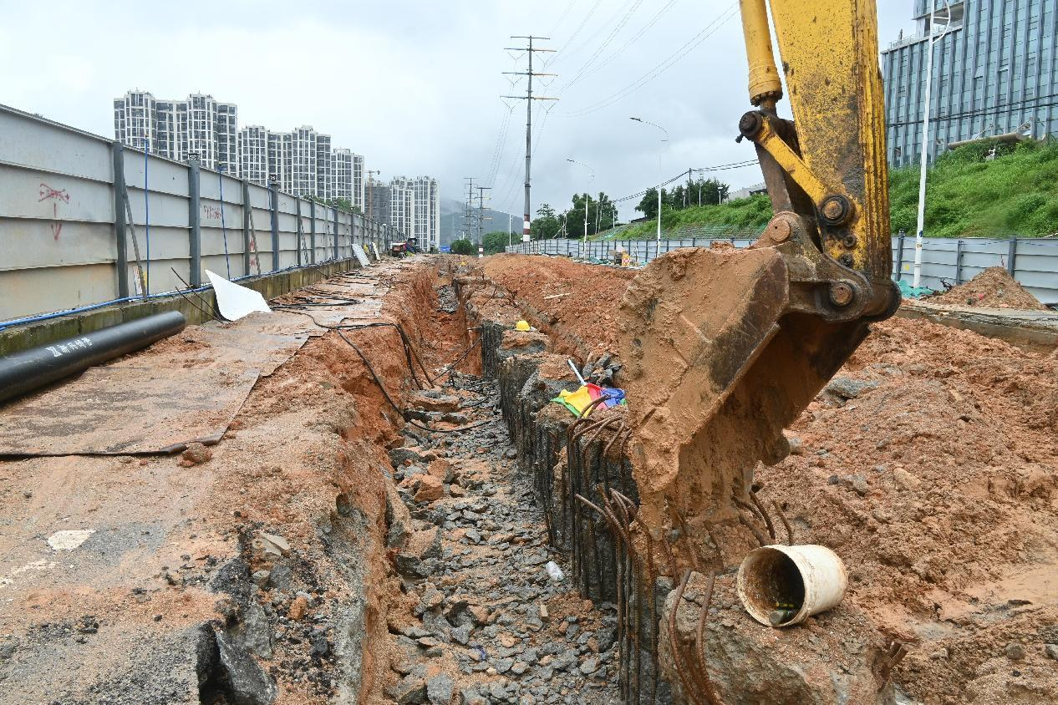
图 16 地块内已开挖区域现状（ 南-北）

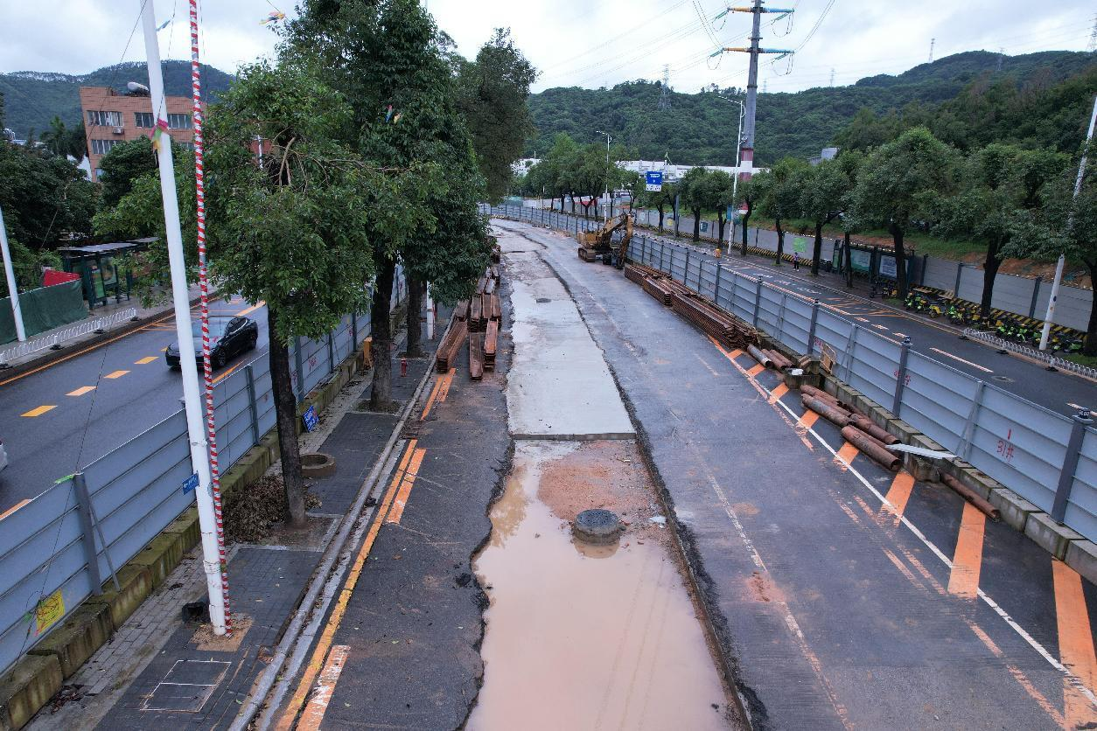
图 17 地块内已施工区域现状（北-南）

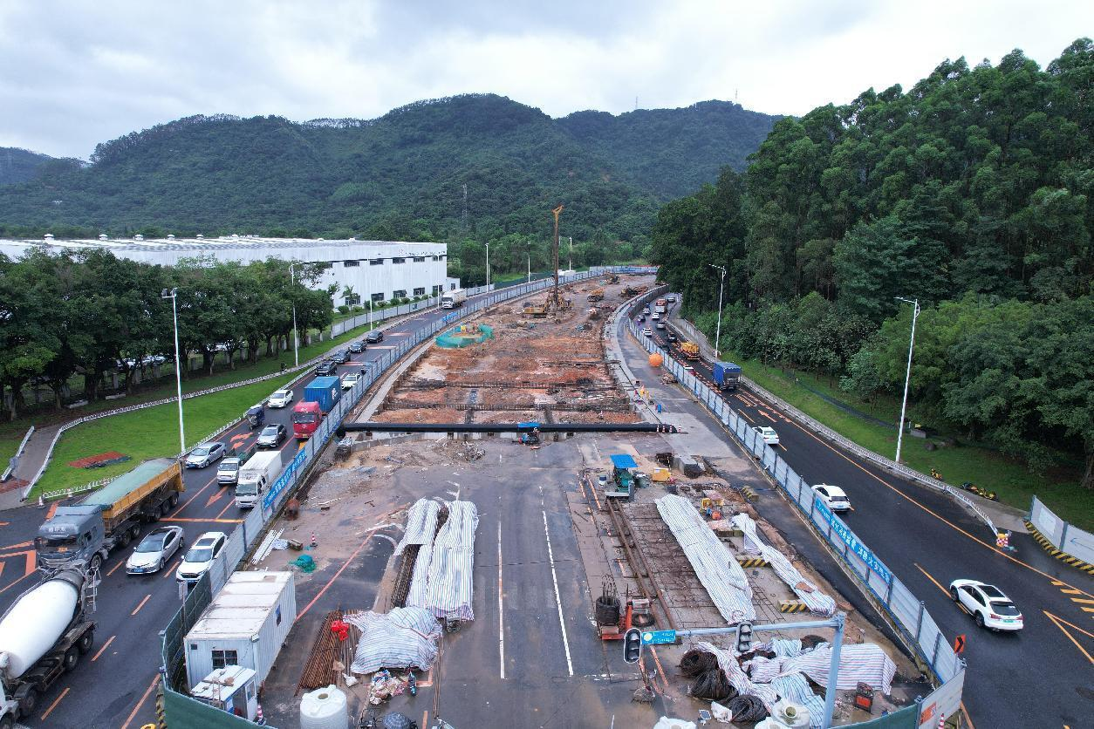
图 18 地块内已施工区域现状（北-南）

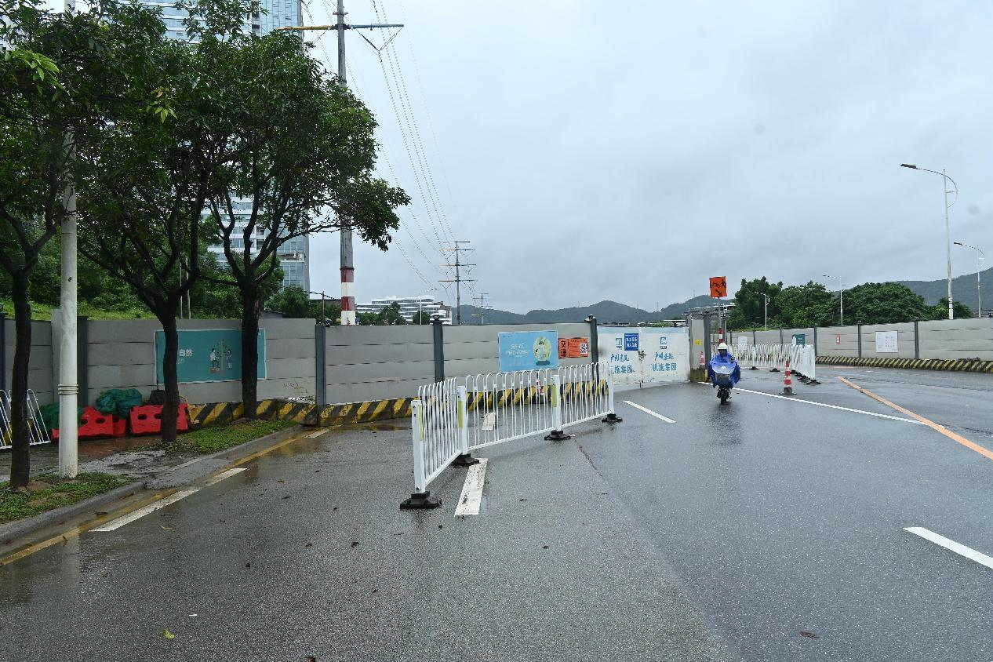图 19 地块内现状（北-南）

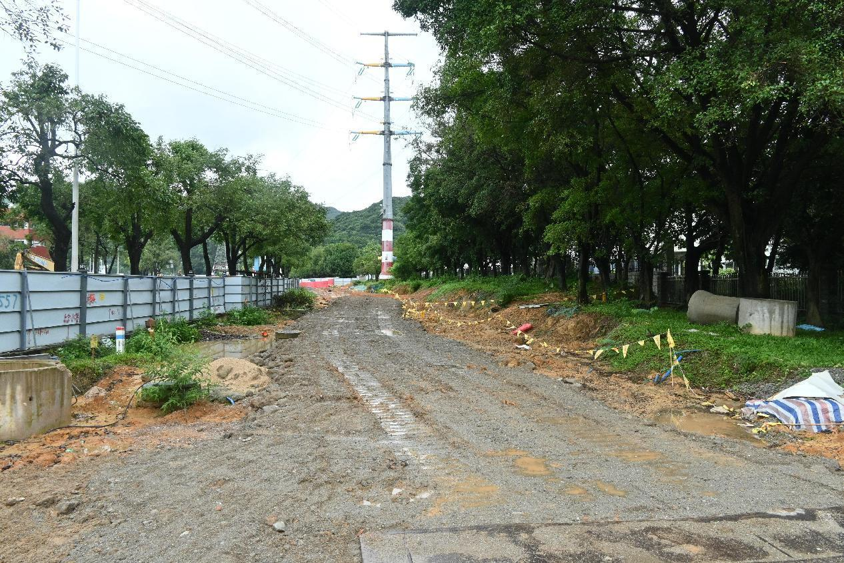
图 20 地块内现状（北-南）

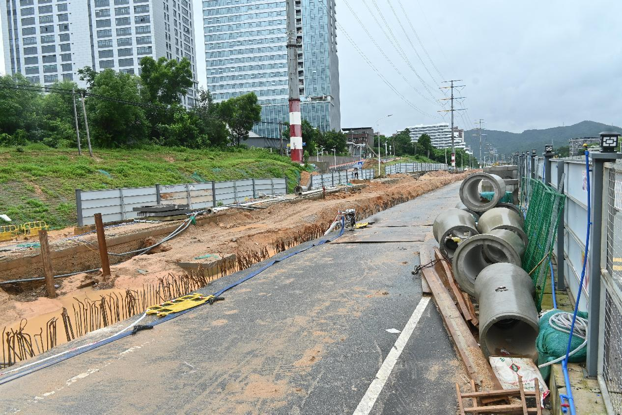
图 21 地块内现状（北-南）

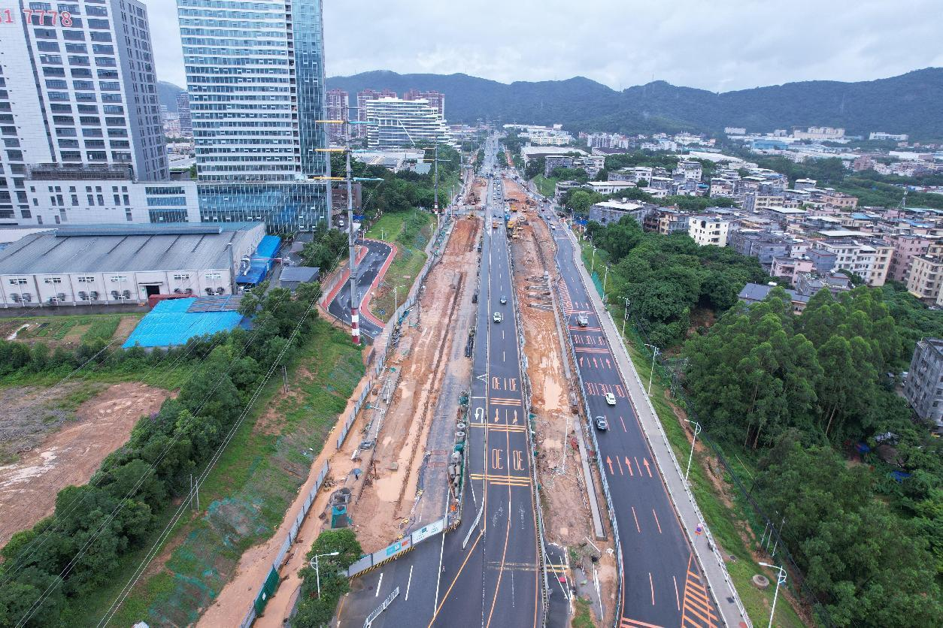
图 22 地块内现状（北-南）

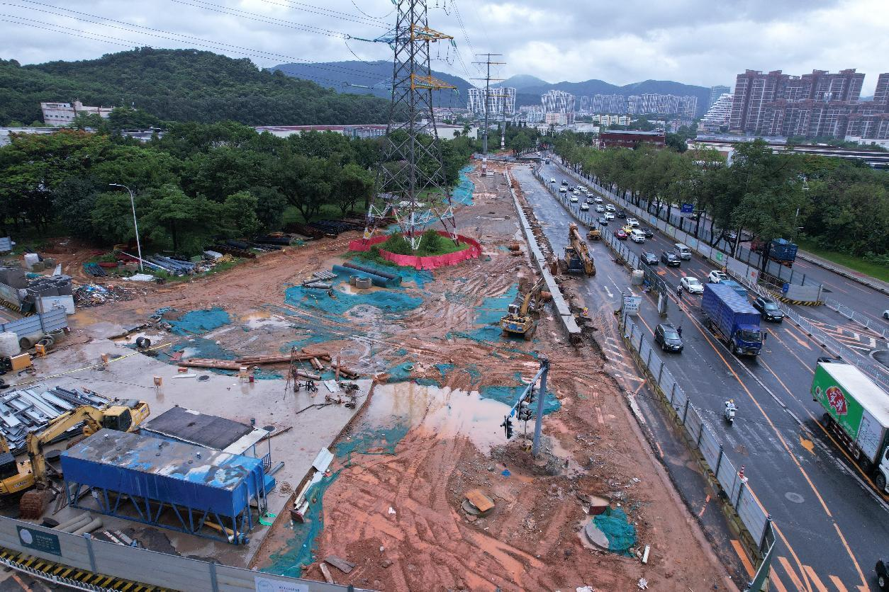
图 23 地块内现状（南-北）

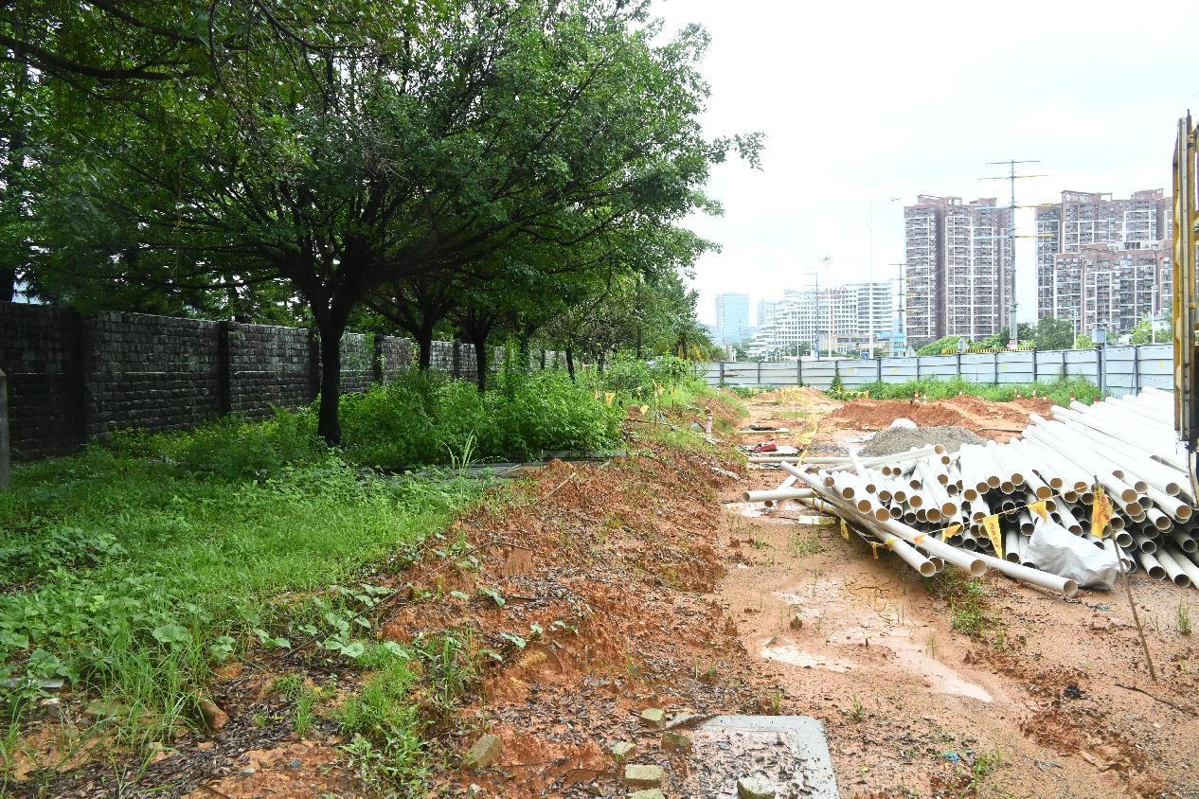
图 24 地块内现状（南-北）

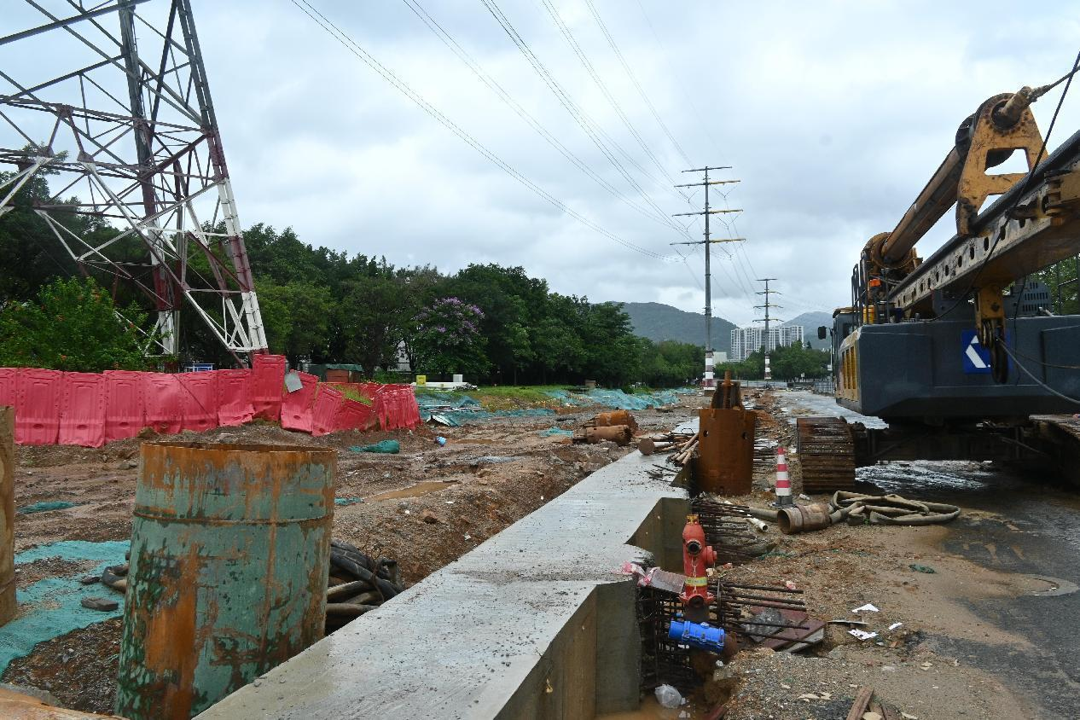
图 25 地块内现状（南-北）

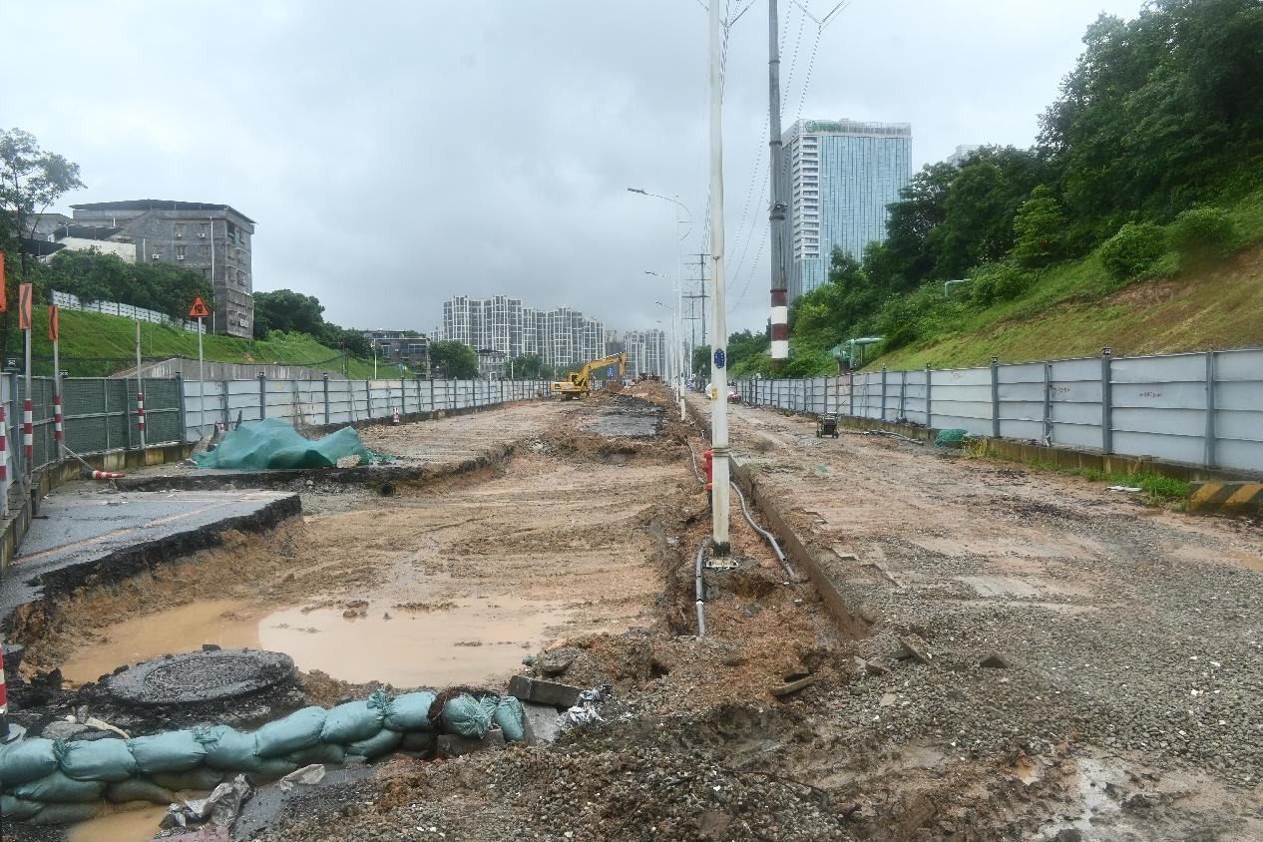
图 26 地块内现状（南-北）

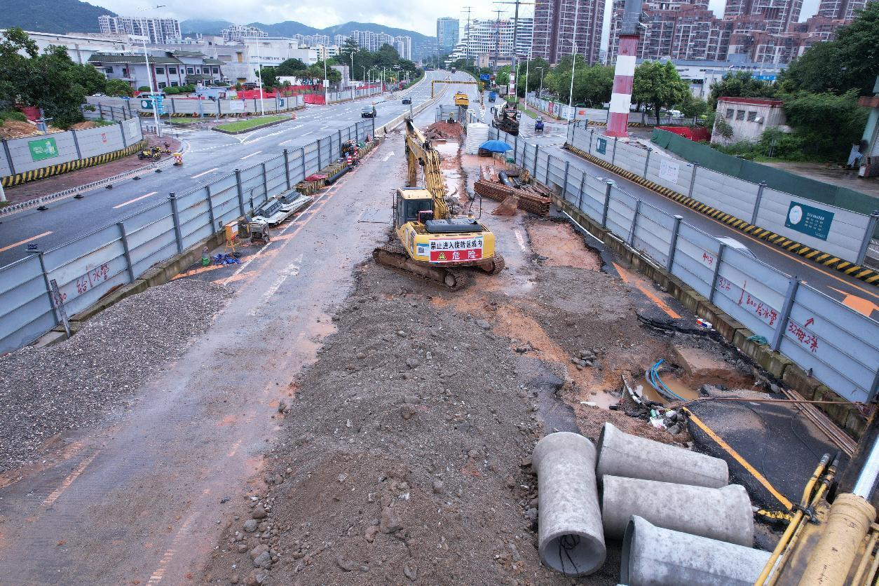
图 27 地块内现状（南-北）

三、考古调查结果和文物保护意见

（一）考古调查结果
根据《中华人民共和国文物保护法》《广州市文物保护规定》，按照《广州市文物局关于黄埔区开放大道中（东区规划十路-永和隧道南出口）、开放大道北（永和隧道及其附属设施）、开放大道北二期等3宗建设工程项目考古调查勘探工作的复函》（文物20240393号）指导意见，受广州开发区财政投资建设项目管理中心委托，我院配合黄埔区开放大道北二期建设工程建设，对该项目范围进行考古调查工作，完成调查面积275024.3平方米。
经调查，黄埔区开放大道北二期建设工程位于广州市黄埔区永和街道与新龙镇，永和隧道以北、禾丰路以南。工程道路总长度约3公里，规划红线宽度约70米，占地总面积约275024.3平方米。该项目线路地势平坦，大部分为水泥硬化面，部分区域分布有现代楼房，是现有道路的扩建工程；项目部分区域已开始施工，已施工区域面积105642.63平方米。现场不具备试探条件。
本次考古调查在项目范围内未发现不可移动文物及古代文化遗存。

（二）文物保护意见
根据本次考古调查结果，在该项目地块用地范围内未发现不可移动文物，也未发现具有历史文化价值、需要进一步开展考古勘探的古代文化遗存。本次考古调查对于今后在这一区域的考古工作具有重要的借鉴意义。
本次考古调查工作完成后，建设单位可按规定继续完善工程建设的其他手续。
由于地下堆积、文化遗存的形成和分布存在一定的特殊性，将来在建设施工过程中如果发现文物，建设、施工单位应当立即停止施工，保护好现场，并及时报请文物部门处理。

附录一
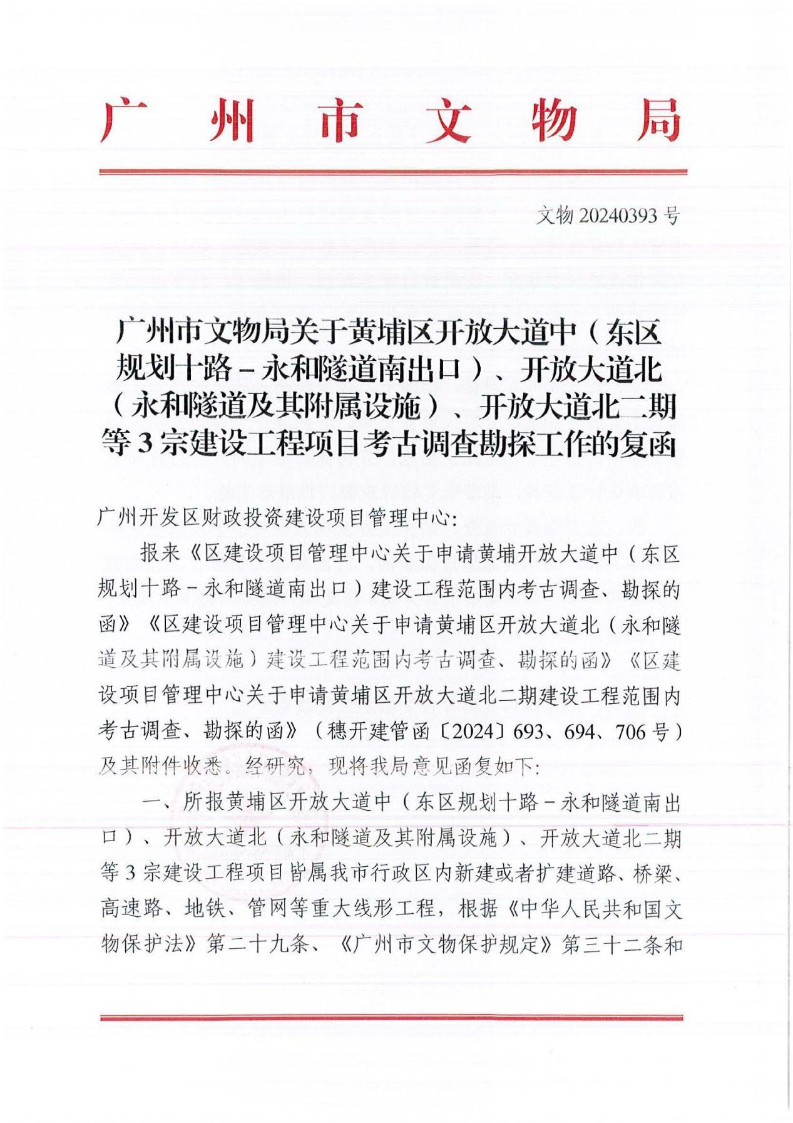

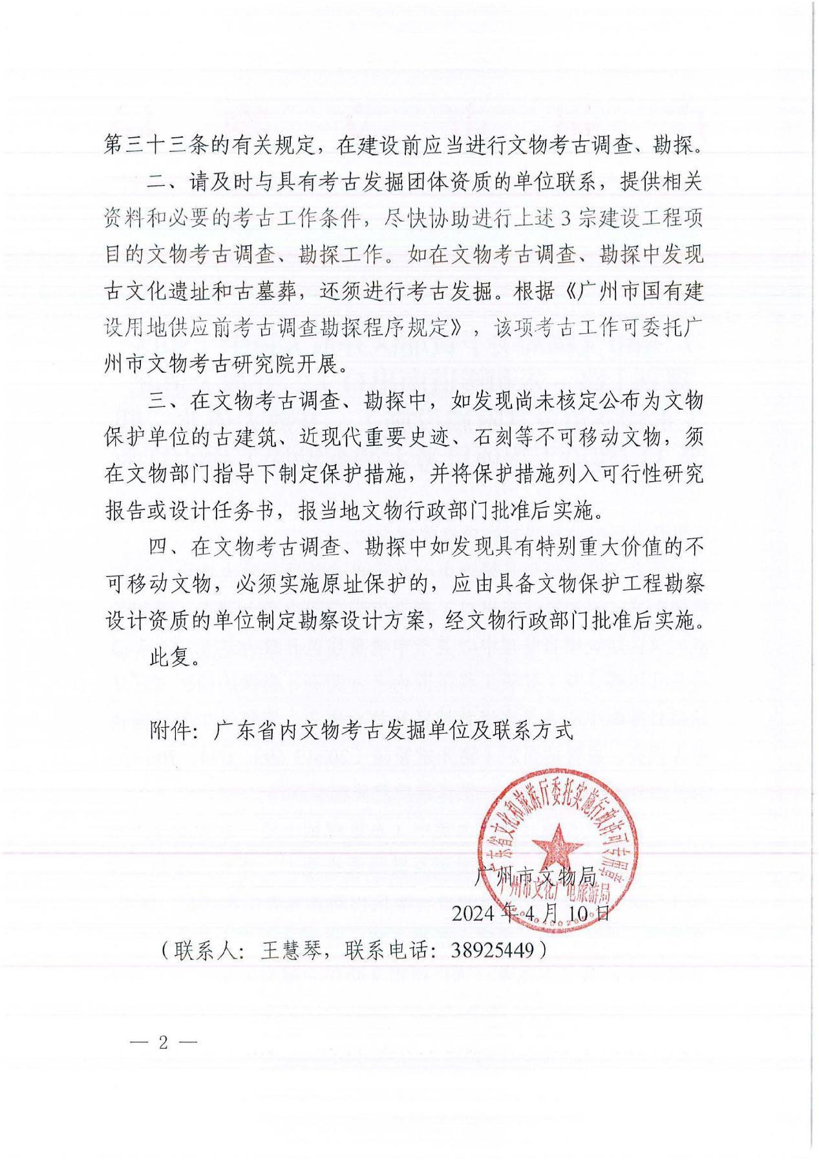

附录二 广州市文物考古研究院考古发掘资质证书

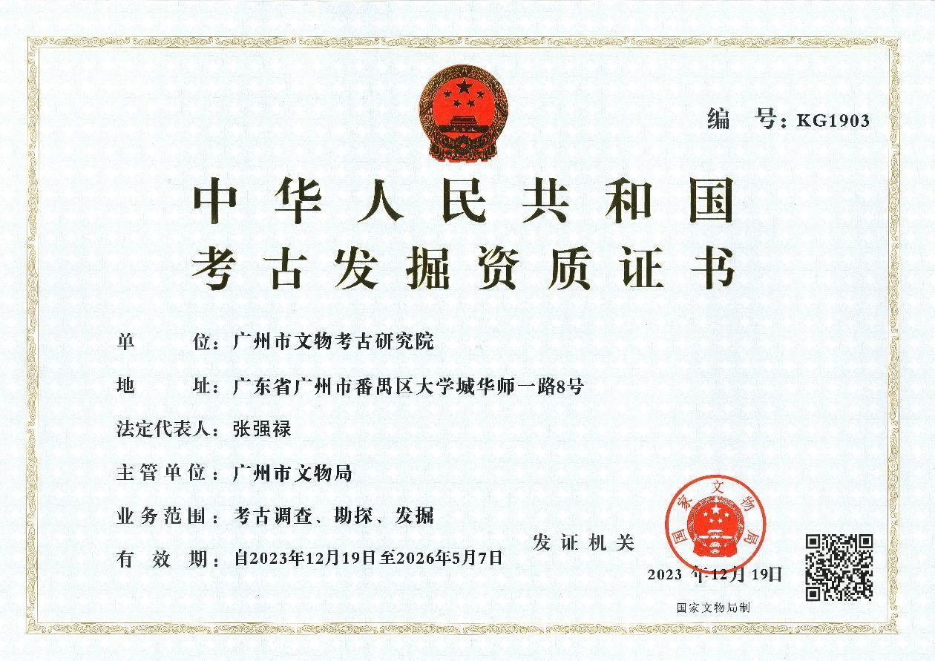

附录三 文物保护法规（节选）
《中华人民共和国文物保护法》（2017年11月4日第十二届全国人民代表大会常务委员会第三十次会议通过）
第三章·考古发掘·
第二十九条 进行大型基本建设工程，建设单位应当事先报请省、自治区、直辖市人民政府文物行政部门组织从事考古发掘的单位在工程范围内有可能埋藏文物的地方进行考古调查、勘探。
第三十条 需要配合建设工程进行的考古发掘工作，应当由省、自治区、直辖市文物行政部门在勘探工作的基础上提出发掘计划，报国务院文物行政部门批准。
第三十一条 凡因进行基本建设和生产建设需要的考古调查、勘探、发掘，所需费用由建设单位列入建设工程预算。

《广州市文物保护规定》（2012年10月30日广州市第十四届人民代表大会常务委员会第八次会议通过，2013年1月21日广东省第十一届人民代表大会常务委员会第三十九次会议批准。根据 2015年5月20日广州市第十四届人民代表大会常务委员会第三十九次会议通过并经2015年12月3日广东省第十二届人民代表大会常务委员会第二十一次会议批准的《广州市人民代表大会常务委员会关于因行政区划调整修改〈广州市建筑条例〉等六十六件地方性法规的决定》第一次修正。根据2019年11月20日广州市第十五届人民代表大会常务委员会第二十九次会议通过并经2020年7月29日广东省第十三届人民代表大会常务委员会第二十二次会议批准的《广州市人民代表大会常务委员会关于修改〈广州经济技术开发区条例〉第三十二件地方性法规的决定》第二次修正。）
第三十二条 在地下文物埋藏区进行工程建设或者在地下文物埋藏区以外进行大型工程建设前，应当按照下列规定进行考古调查、勘探、发掘：
（一）属于出让国有建设用地使用权的，在出让该地块前，应当进行考古调查、勘探，所需经费按财政分级的原则，分别在市文物保护专项资金中安排或者由区财政承担；
（二）属于划拨国有建设用地使用权的，应当在工程项目建议书或者可行性研究阶段进行考古调查、勘探，所需经费由市财政承担；
（三）本规定生效之前已经取得土地使用权，但尚未进行考古调查、勘探的，建设单位应当依法申请考古调查、勘探，所需经费由市财政承担。
未按照前款第（一）项或者第（二）项规定进行考古调查、勘探的，不得出让或者划拨土地。未按照前款第（三）项规定进行考古调查、勘探的，建设单位不得开工建设。
第三十三条 本规定第三十二条规定的大型建设工程包括下列工程：
（一）在越秀区、海珠区、荔湾区、天河区、白云区辖区内进行的建设工程项目，占地面积一万平方米以上；
（二）在花都区、番禺区、南沙区、黄埔区、从化区、增城区辖区内进行的建设工程项目，占地面积三万平方米以上；
（三）在本市行政区域内新建或者扩建道路、桥梁、高速路、地铁、管网等重大线形工程。
突发性的抢险工程，负责建设、施工的单位或者个人应当尽可能避开地下文物埋藏区。因特殊情况不能避开的，应当在施工前告知市文物行政主管部门。发现文物的，应当配合文物行政主管部门进行抢救性保护。
第三十四条 在房屋拆迁、旧城改造、工程建设和生产等过程中，任何单位或者个人发现古文化遗址、古墓葬、古建筑、石刻、壁画以及近现代重要史迹和代表性建筑等文物的，应当立即报告当地文物行政主管部门，负责建设、施工的单位或者个人应当立即停止施工并保护现场。所在地的区文物行政主管部门在接到报告后，应当及时派员赶到现场，并于七日内提出处理意见。
在文物行政主管部门提出处理意见前，任何单位和个人不得破坏现场。经文物行政主管部门确认需要保留的不可移动文物，任何单位和个人不得损毁或者改变文物原状。
第三十五条 经文物考古调查、勘探，发掘出重要文物的区域，文物行政主管部门可以会同规划行政管理部门划定临时禁止建设区。
第四十三条 文物行政主管部门、文物执法机构或者其他行政管理部门及其工作人员有下列行为之一的，由任免机关或者监察机关责令改正；造成严重后果的，由任免机关或者监察机关对负有责任的主管人员和其他直接责任人员给予处分：
（一）违反本规定第五条第三款规定，未定期对文物保护单位进行巡查的；
（二）违反本规定第九条规定，未按照规定用途使用文物保护专项资金或者未在规定期限内将使用情况向社会公布的；
（三）违反本规定第二十五条规定，未在规定期限内划出并公布文物保护单位的建设控制地带的；
（四）违反本规定第二十六条规定，未在规定期限内划出临时保护范围或者临时建设控制地带的；
（五）违反本规定第二十九条第一款规定，规划行政管理部门在编制城乡规划时，涉及不可移动文物或者地下埋藏区未征求文物行政主管部门的意见或者文物行政主管部门未在规定期限内答复的；
（六）违反本规定第三十条第一款规定，未组织编制文物保护单位的保护规划的；
（七）违反本规定第三十条第二款规定，未将已批准的文物保护单位的保护规划、保护范围和建设控制地带以及地下文物埋藏区的保护控制要求纳入城市控制性详细规划的；
（八）违反本规定第三十二条规定，出让或者划拨未进行考古调查、勘探的国有建设用地使用权的；
（九）违反本规定第三十九条规定，不前往现场予以协助的；
（十）其他滥用职权、玩忽职守、徇私舞弊的。
第四十七条 违反本规定第三十二条第二款规定，未经文物考古调查、勘探擅自开工建设的，由文物执法机构责令停止施工，限期办理文物考古调查、勘探手续，逾期不办理手续，造成严重后果的，处以十万元以上五十万元以下罚款。

附录四 关于专业术语、概念和标准的说明
专业术语、概念和标准，依据《中华人民共和国文物保护法》、《中华人民共和国文物保护法实施条例》、《田野考古工作规程》、《考古调查、勘探、发掘经费预算定额管理办法》等法规和我省基建考古工作实际而制定。
1.田野考古专业术语：
考古调查指地面踏查和自然断面的考古学观察。考古勘探由普探和重探组成。考古普探指采用每平方米布孔5个的梅花点布孔法而进行的勘探工作，所用工具为探铲（洛阳铲）。考古重探指为了解墓葬及其它遗迹现象并在地面做出形状标记而进行的钻探工作。重探采用探孔法或布探沟的方式。考古试掘（发掘）主要采取布探方的方式，依据土质、土色、包含物的不同，自上而下，从晚到早逐层发掘。探沟指平面呈长方形的发掘单位，探方指平面呈方形的发掘单位，探沟和探方一般皆正南北或正东西方向。工作单位、遗迹、墓葬编号为“4 位年/地名代码/单位代码/顺序号”。单位代码中“T”表示探方或探沟，“M”表示墓葬，“H”表示灰坑，“Y”表示窑，“F”表示房屋，“L”表示路等。地形条件不同或范围较大区域的考古勘探、试掘、发掘分工作区进行。工作区常以象限法或据地形地貌特征进行划分，编号为罗马数字Ⅰ、Ⅱ、Ⅲ、Ⅳ等。
2．文物标识名称：
遗物点：地面虽有零星文化遗物分布，但遗物分布面积狭小，且无明显相关文化层堆积或其它相关遗存的地点。
遗址或墓葬（具备以下条件之一）：文化遗物丰富；文化遗物分布面积宽广；有明显文化层堆积或遗迹、墓葬露头。
疑点：没有发现文化遗存但有其它文物线索、值得关注的地点，如有相关文献记载，有与人类活动可能有关的自然遗物分布等。
3．各类遗存的处理标准（施工建议）：
（1）遗物点、合同中已涉及的小型遗址和小型墓葬，属于本项考古工作的组成部分，不另做发掘计划，但在施工中需特别注意。
（2）其它遗存（遗址、墓地、古建筑）实行分级处理。
遗存文物价值分3级：
A 级，特别重要。指可以填补科研缺环、空白，或者和重大历史事件、重要历史人物有关及其它具有特别科研价值的遗存。
B 级，重要。指具有较高科研价值且时代一般早于明代的遗址或墓地、具有较高科研价值且时代一般早于1911年的古建筑。
C 级，一般。指具有一定科研价值且时代一般在明代及其以后的遗址或墓地、时代虽晚于1911年但具有一定科研价值和代表性的建筑。
遗存保存状况分3级：
A 级，保存良好。
B 级，保存一般。
C 级，保存较差。
遗存级别由其文物价值和保存状况组成，分9级：
AA 级：建议改线（改点），对遗存做原址原状保护。无法改线（改点）者，必须全面发掘或古建筑测绘，根据发掘、测绘情况确定施工方案。
AB 级：全面发掘或大范围发掘（发掘面积大于施工涉及面积的一半）和古建筑测绘，根据发掘、测绘情况确定施工方案。
AC 级：局部发掘（发掘面积一般小于施工涉及面积的一半）和古建测绘。
BA 级：大范围发掘（发掘面积大于施工涉及面积的一半）和古建测绘，根据发掘、测绘情况确定施工方案。
BB 级：局部发掘（发掘面积一般小于施工涉及面积的一半）和古建测绘。
BC 级：局部发掘（发掘面积一般小于施工涉及面积的一半）或不发掘。
CA 级：局部发掘（发掘面积一般小于施工涉及面积的一半）或不发掘。
CB 级：局部发掘（发掘面积一般小于施工涉及面积的一半）或不发掘。
CC 级：不发掘。
遗存级别的评定由本院学术评议组负责，必要时征求其他专家的意见。

